参加費無料 ＮＨＫ大河ドラマ「西郷どん」ロケ地の松並木を探そう ※雨天決行
東海道ぶらり旅
地域遺産を
訪ねて
平成３０年６月３日（日）午前８時４５分～午後４時 弁当持参 参加費無料
集合場所：ｉプラザ(磐田市総合福祉会館)玄関 集合時刻：午前８時４５分
内 容：ガイドと共にバスで移動し東海道筋三ケ野～どまん中茶屋～妙日寺などを見学
申し込み方法：５月１８日（金）までに、ＦＡＸまたは電話で参加者のお名前や連絡先な
どを、参加者がお知らせください。
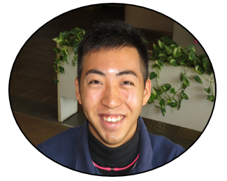
バスで、見付宿から袋井宿の東海道筋を探訪
三ケ野、大日堂付近の松並木、田原交流センターで昼食、木原地区、袋井の東海道を訪ねる。連城寺銅鏡、須賀神社の相撲土俵、どまん中茶屋、浅間神社赤鳥居と松並木、日蓮聖人の父母の墓と遠州七不思議片葉の葦のある妙日寺などを観光ガイドと一緒に「地域遺産ぶらり旅」しましょう
主 催：磐田ユネスコ協会青年部

※その他 今年度の磐田ユネスコ活動予定
５月12日（土）午後１時～ 磐田ユネスコ総会 ｉプラザ
８月未定 24時間愛は地球を救う募金 イオンタウン
８月14・15日午前中 平和の鐘を鳴らそう １４日十輪寺・１５日福王寺
８月15日 午前11時30分～ 歴史学習会
10月28日(日)午前８時～ いわたふれあい広場
11月17日(土)午前９時～ 国際交流の集い
12月 8日(土)・２月未定 書き損じハガキ回収関係書類の準備・集計作業
12月15日(土)午後１時30分 青年部主催フォーラム（予定）
連絡は 磐田ユネスコ協会 鈴木肇
〒 438-8601
住所 磐田市森岡150 豊田支所1階
電話 ０８０－１５９３－０４３５
ＦＡＸ ０５３８－３６－１８９０

- 切り取り線以下の申込用紙を、５月18日(金)までに、上記住所へ郵送、またはFAXにて磐田ユネスコ協会までご提出下さい。

申込用紙
学校名、学年等 | ふ り が な  氏 名・性別に〇 | 参加希望者は  ６月３日地域遺産 ぶらり旅
 | 男  女 | 連絡 ℡
- 学校名、学年等については、保護者等の方は、大人・会社員・主婦などと記載してください。

